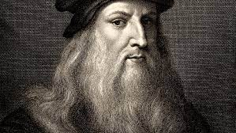

Nationalité : Italie



Période de temps : révolution industriel 1452-1519

Contribution :

Parachute

Machine volante

Retord d’hélicoptère

Pompe

Marteau mécanique

L’horloge

Roulement a bille

